基建处党支部在机关
党委学习强国比赛中荣获佳绩

2022年3月29日周二上午9:00，石牌校区办公楼七楼第一会议室，机关党委组织召开2021年机关党委“学习强国”评比和“歌唱比赛”表彰会议，基建处党支部荣获“学习模范支部”，柯伟明同志荣获“学习标兵”光荣称号，林建翔、钱汉中两位同志荣获“高分达人”光荣称号。
基建处党支部号召全处党员向三位同志学习，争做一个学习型的优秀党员，努力把我们党支部打造一个学习型党组织。
历年来，基建处党支部在上级机关党委的领导下，非常注重党的理论学习，也积极开展了各种形式党员组织活动。近期，党支部为把从“学习强国”中所学知识内化于心，要求每一个党员同志，在定期开展组织生活会上轮流进行宣讲分享。这项活动自开展以来，同志们热情较高，积极参与，也具有一定的挑战性，锻炼很大，同时收获也大。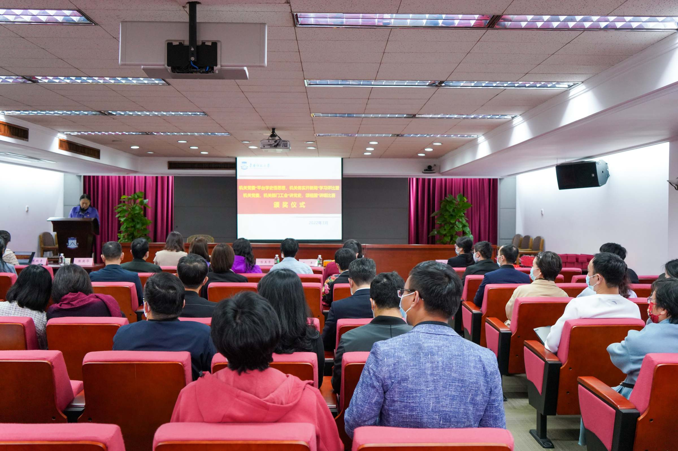
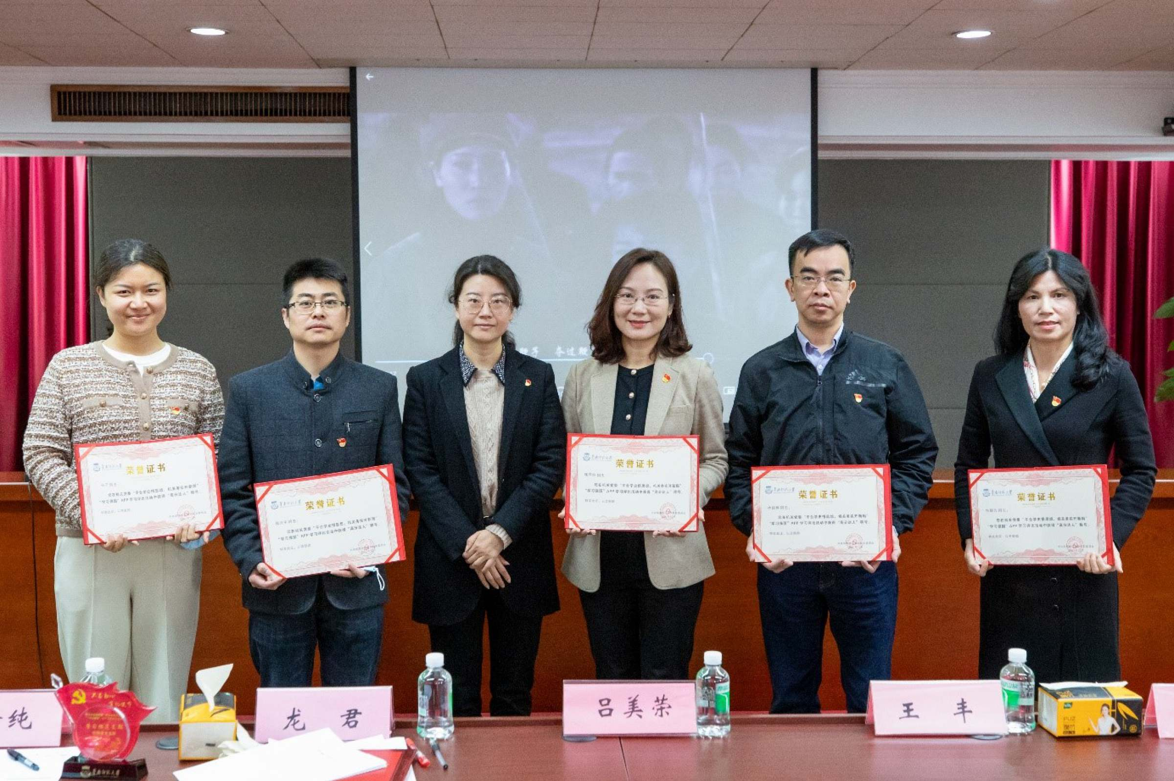
颁奖仪式现场
高分达人

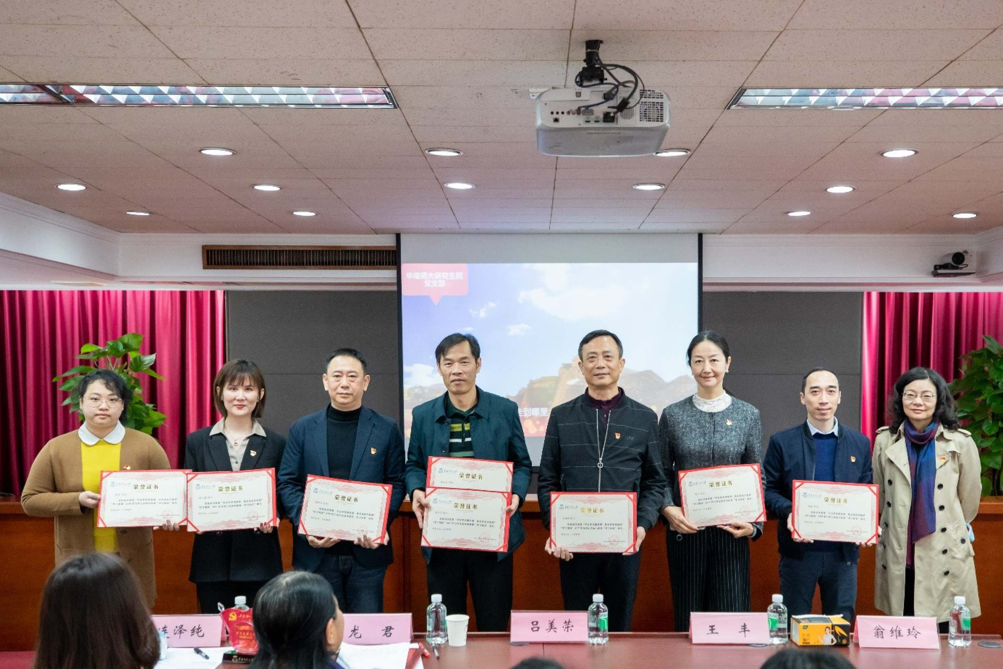
学习标兵

